Tipifica el delito de maltrato de adultos mayores cometido por personas que se encuentren a cargo de su cuidado
Boletín N°10049-18

Al
Presidente de la
H. Cámara de Diputados de la República

Honorable Cámara de Diputados, tenemos el honor de someter a vuestra consideración el siguiente proyecto de ley, el cual fue ingresado en el año 2006, al cual se tradujo en el Boletín Ni94691-18, dado cuenta en la 1021 sesión de la 3544 Legislatura, de fecha 23 de noviembre de 2006.
Cuestión previa.
El proyecto original fue presentado en el mes de noviembre del año 2006, y fue fusionado con los boletines N°s 4.167-18; 5.055-18; 5.142-18 y 5.37618, todos vinculados a modificar la legislación relativa al maltrato sufrido por los adultos mayores.
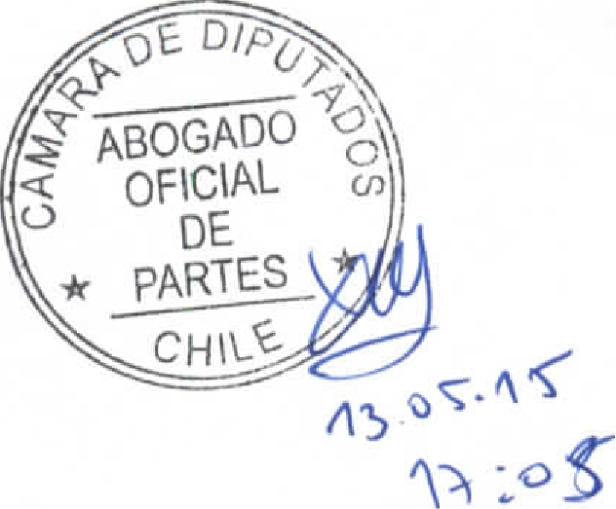

La discusión de dichas mociones se limitó a la violencia intrafamiliar, dejando fuera la iniciativa presentada en ese momento, no obstante haberse fusionado el proyecto presentado en su oportunidad, el cual regulaba y tipificaba el maltrato hacia los adultos mayores cometidos por los guardadores.
ANTECEDENTES.1
Nuestra sociedad en los últimos 20 años ha evidenciado una escalada de la violencia.
La violencia, entonces, ha ido en una constante degenerativa, en el sentido que cuando hablamos de ella ya no nos referimos a los conflictos bélicos y los demás de ese tipo, sino a la violencia colectiva de grupos sociales y, especialmente, la individual.
La violencia individual se ha ido acentuando dramáticamente en los últimos años, quizás porque ya no hay temor a denunciarla y porque, además, los organismos de administración del Estado han creado políticas públicas que apuntan a la protección y cuidado de quienes sufren este tipo de violencia.
Así, de manera especial, nace a la vida jurídica la Ley que protege los
' Datos vigentes a la fecha de presentación del proyecto original (noviembre de 2006)
derechos de las mujeres, hombres y niños en la vida familiar. La Ley de Violencia Intrafamiliar, aun cuando presenta algunas falencias, llenó un vacío enorme de nuestro Ordenamiento Jurídico. También, diversa ha sido la legislación Penal que sanciona diversos tipos de violencia física y psíquica de las personas; empero ello, hay un grupo muy numeroso de personas a quienes este tipo de violencia afecta aún más, éstas son los Adultos Mayores o Ancianos.
De acuerdo a los Censos realizados en nuestro país en 1992 las personas mayores de 60 años constituían el 9,8 por ciento de la población y en el 2002 este porcentaje subió al 11,4 por ciento². En el 2002 los adultos mayores (sobre 60 años) llegan a 1.717.478. De ellos, 959.429 son mujeres y 758.049 son hombres.
Los Adultos Mayores, en general, sufren de discriminación por edad, de una serie de prejuicios para con ellos y un rol poco participativo socialmente. Pero aparte de esto, es alto el número de Adultos Mayores que sufre de violencia, ya sea por parte de sus propios familiares o de personas que tengan a cargo su cuidado. Así, han sido muchos los reportajes y notas de prensa que nos han dado a conocer esa
² Según la Encuesta de Caracterización Socioeconómica Nacional, CASEN 2011, la población de adulto mayor subió a 15,6%. Pág. 9 en Abusleme, M.T., Caballero, M. (editores) (2014). Maltrato a las personas Mayores en Chile: Haciendo visible lo invisible. San- tiago: Senama, 2014. ediciones Servicio nacional del adulto Mayor.
cruda realidad. "Empujones, zamarreos, cachetadas, puñetes, quemaduras e incluso la muerte. Esos son los sólo algunos de los abusos 'visibles' que sufren a diario cientos de adultos mayores en el país. Pero estos no son los únicos actos de violencia a los que están expuestos. El Servicio Nacional de Adulto Mayor (Senama) acaba de tipificar las agresiones que padecen, donde además del maltrato físico está el abandono, la negligencia, la agresión sicológica, el abuso patrimonial (apropiación fraudulenta de sus bienes), el maltrato estructural o societario e incluso el abuso sexual.", consignaba el diario "La Nación" uno de sus reportajes sobre la Violencia contra el Adulto Mayor. Los estudios sobre violencia en el Adulto Mayor -señala el mismo diario-, en América Latina son sólo 14, y apenas 3 de ellos son de Chile; estos, se efectuaron en Renca, Valdivia y el gran Concepción-Temuco, donde más del 30% de los Adultos consultados dijo haber sufrido algún tipo de violencia o maltrato.

Aun cuando la violencia suele asociarse sólo a las mujeres, en el caso de los adultos mayores es igual en ambos sexos. Según uno de estos estudios "-de la sicóloga Pilar Quirogaefectuado a casi 2 mil adultos mayores de ambos sexos que acudían a los servicios de salud en Concepción y Temuco (1999), las agresiones predominan muy levemente en las mujeres: 33,2% versus 29,6% en los hombres." Continúa señalando que "el tipo más común de maltrato recibido fue el psicológico, con un 38,4% y que
afecta más a los varones. Sólo las mujeres relataron maltrato físico y psicológico simultáneo además de abuso económico."

Asimismo una investigación realizada por Jenny Lowick-Russel -asistente social coordinadora del área de hospedería del Hogar de Cristo y experta en maltrato a la tercera edad-efectuada en 1998 en 200 adultas mayores de Renca- indica que el maltrato más frecuente es el psicológico. "Pero en la práctica un tipo de maltrato se vincula siempre con uno o más. De los tres estudios nacionales hay dos que indican que una de cada cuatro víctimas acusan sufrir maltrato físico y psicológico simultáneamente", señala la experta.

En este sentido, el mismo SENAMA señala que la legislación, sobre todo de la Maltrato Intrafamiliar, tiene aún muchos vacíos legales. Nuestro Ordenamiento Jurídico, entonces, aun cuando protege el maltrato, no contempla la protección ni la sanción a la violencia a los Adultos Mayores, es decir, a quienes ya han cumplido los 60 años.

Es por estos motivos, y con el objeto de solucionar la falencia antes expuesta, que tengo el Honor de someter a la consideración de esta H. Cámara el siguiente:
Proyecto de Ley
r
Artículo Único.- "Las personas que se encuentren a cargo del cuidado de un anciano o adulto mayor, y que ejercieren cualesquier tipo de violencia física o psíquica sobre ellos, serán castigadas con una pena no inferior a la de Presidio Menor en su Grado Medio a Máximo, además de tener, absoluta y perpetuamente, la prohibición de ejercer esa profesión, empleo u oficio."

Dra. Karla Rubilar Barahona
Diputada

